|  |  |  |
| --- | --- | --- |
|  |  |  |
| МИНОБРНАУКИ РОССИИ | | |
| Федеральное государственное бюджетное образовательное учреждение  высшего образования  **«МИРЭА – Российский технологический университет»**  **РТУ МИРЭА** | | |

Институт Информационных технологий

Кафедра Инструментального и прикладного программного обеспечения

**ПРАКТИЧЕСКАЯ РАБОТА №9  
"Транзакции. Асинхронная обработка"**

по дисциплине «Технологии обработки транзакций клиент-серверных приложений»

**:**

**Студент группы** ИКБО-20-19 Анваржонов Ж. Т.

_______________

(подпись студента)

**Принял преподаватель** Белолипцев М.А.

_______________

(подпись руководителя)

Работа представлена «____»____________ 2022 г.

Допущен к работе «___» ____________ 2022 г.

Москва 2022

**Ход работы:**

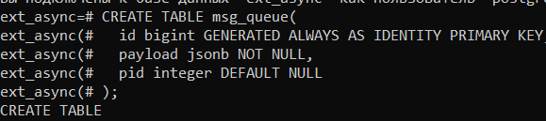Рисунок 1 ‒ Создание таблицы msg_queue

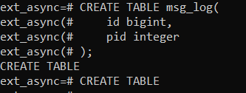

Рисунок 2 ‒ Создание таблицы msg_log

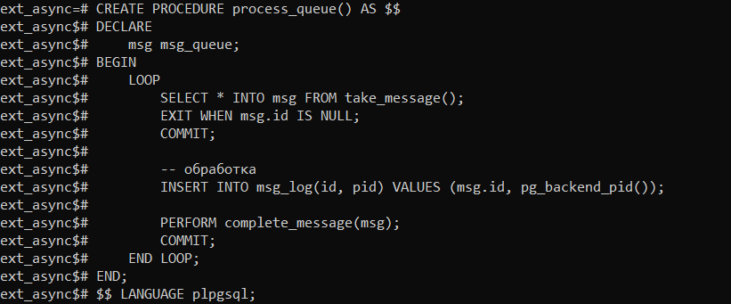

Рисунок 3 ‒ Создание процедуры process_queue

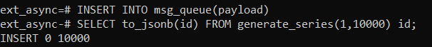

Рисунок 4 ‒ Добавление данных в таблицу msg_queue



Рисунок 5 ‒ Вызов процедуры process_queue из двух окон SQL Shell

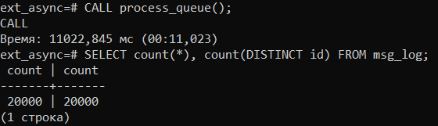

Рисунок 6 ‒ Выборка данных из окна с первым вызовом

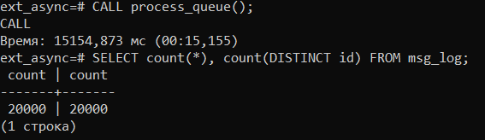

Рисунок 7 ‒ Выборка данных из окна со вторым вызовом

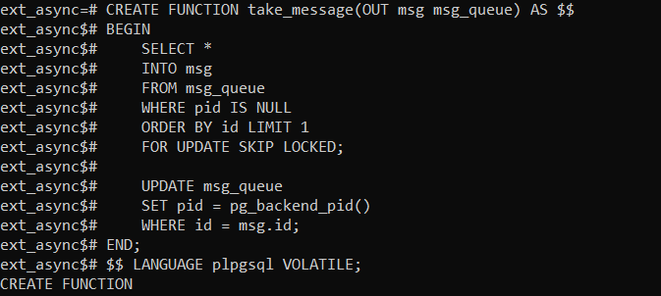

Рисунок 8 ‒ Создание функции take_message

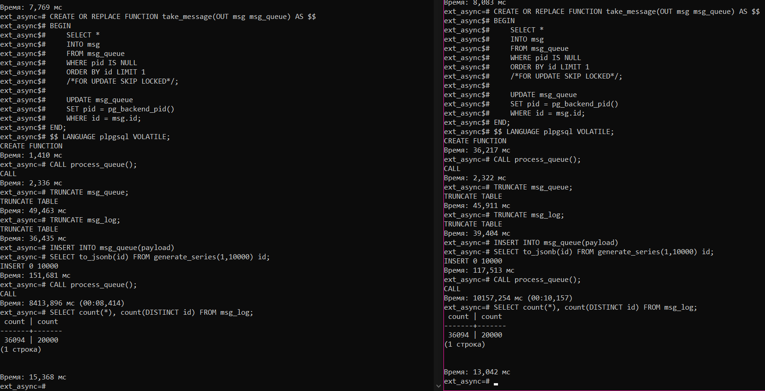

Рисунок 9 ‒ Модификация функции take_message с последующим вызовом процедуры process_queue

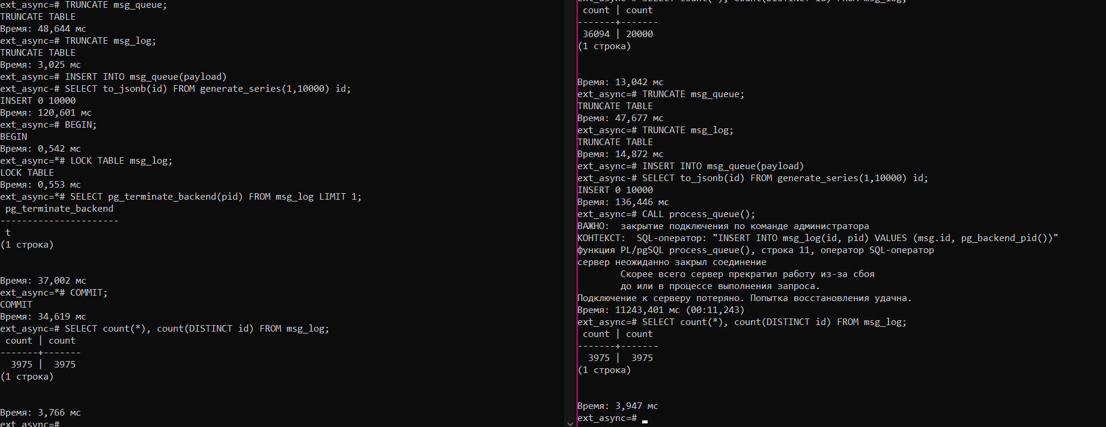

Рисунок 10 ‒ Изменение доступа к таблице msg_log

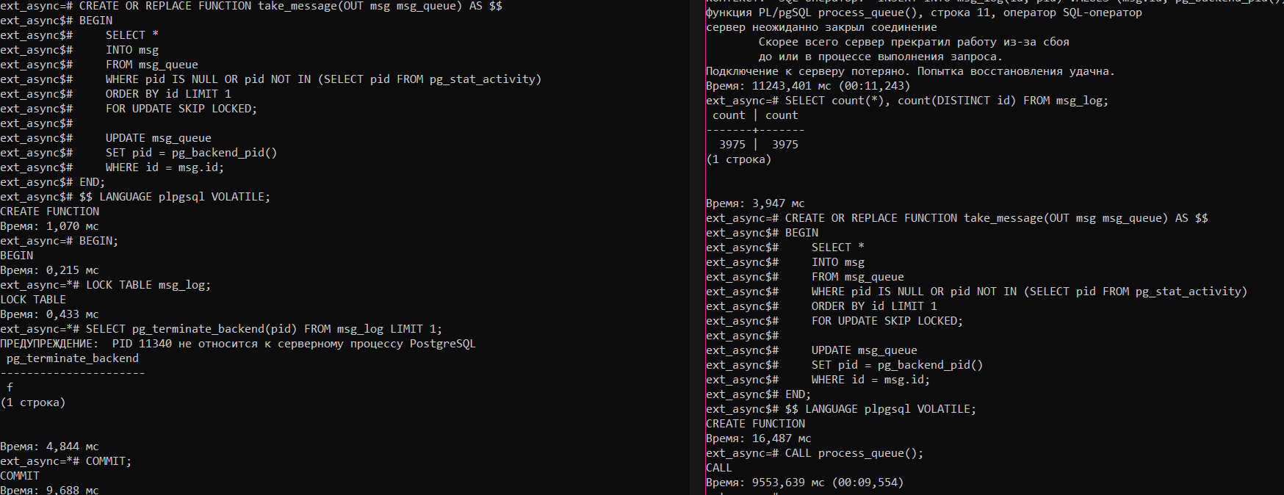

Рисунок 11 ‒ Изменение функции take_message для пропуска заблокированных сущностей

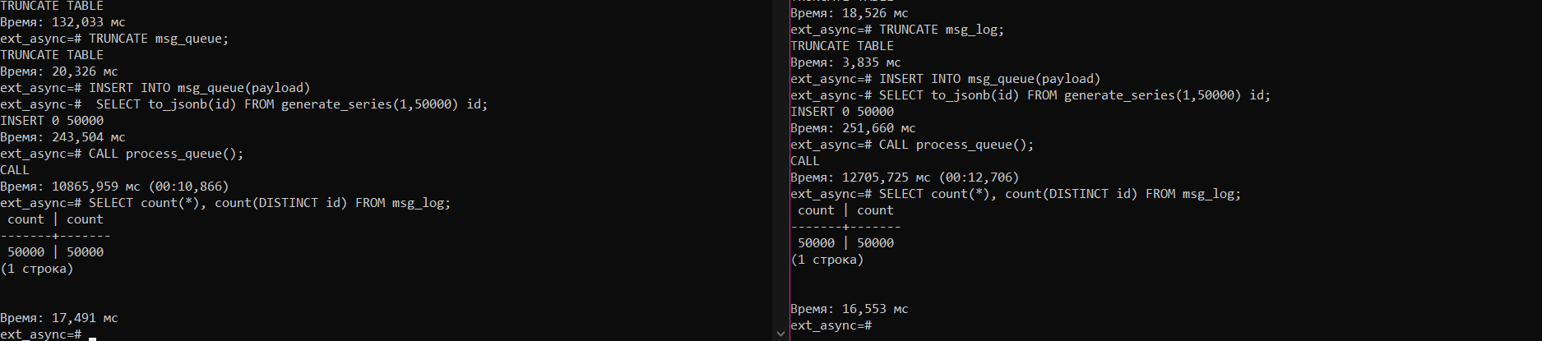

Рисунок 12 ‒ Добавление данных в таблицу msg_queue и вызов процедуры process_queue